漯河市
教育管理公共服务平台

统一身份认证与用户管理系统

【用户手册】

河南中博信息技术有限公司
2018年9月

目录
一、 系统介绍 1
二、 用户中心管理端登陆 1
三、 组织机构维护 2
四、 用户管理 3
4.1、 用户新增 3
4.2、 用户修改 4
4.3、 用户删除 4
4.4、 分配角色 4
五、 角色管理 5
5.1、 角色添加 5
5.2、 角色修改 6
5.3、 角色删除 6
六、 菜单管理 7
七、 应用接入管理 7
7.1、 添加应用 8
7.2、 修改应用 8
7.3、 应用接入删除 9
八、 用户中心前台登录 9
九、 备忘录 11
十、 个人信息管理 12
十一、 待办事项 14
十二、 应用管理 15
十三、 个人中心窗体 16

- 用户中心前台登录
输入域名http://ucenter.lhjy.net进入登录页面。
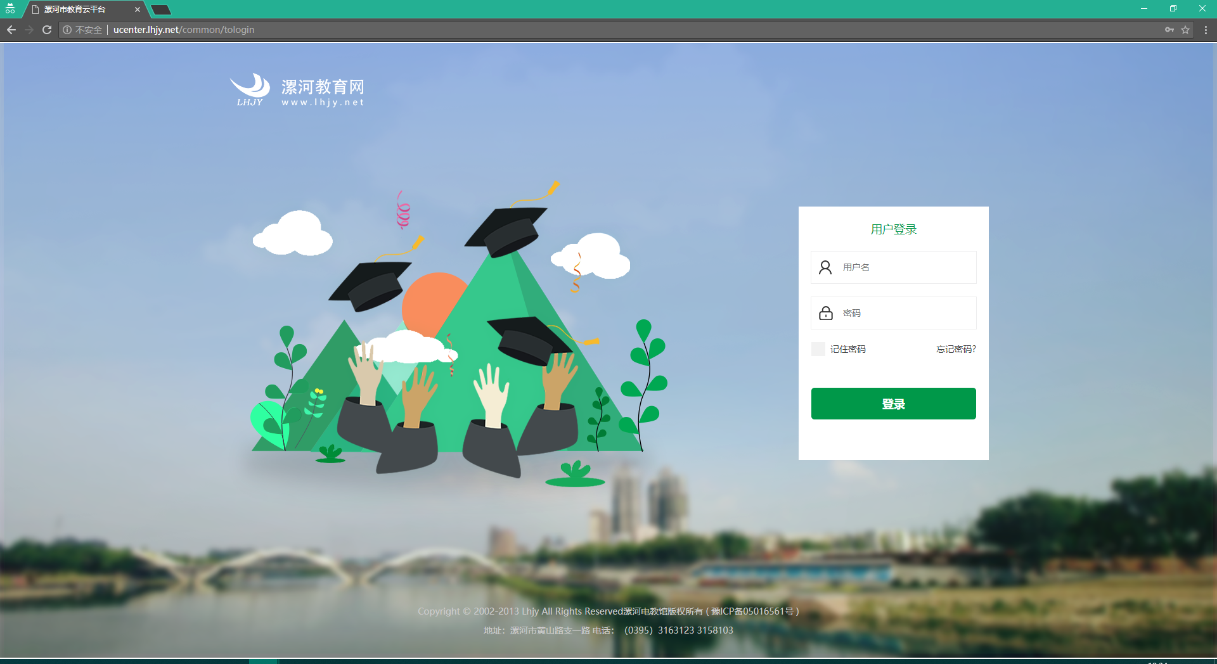
输入用户名、密码后点击登录，即可进入前台个人用户中心。
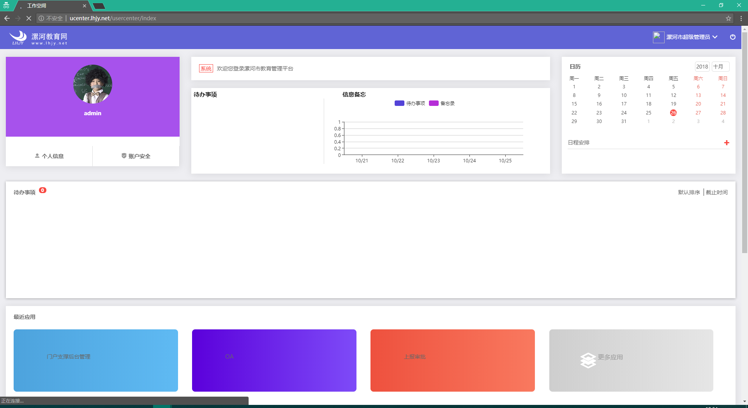
在前台用户中心中所能看到的模块和功能，由后台创建用户时选择的用户类型决定。
用户初次登陆时的界面如上图所示。
- 备忘录
在备忘录中，用户可以新建日程备忘录。选择要添加备忘录的日期，点击加号，进行备忘录的新增。
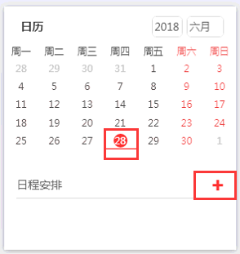
在弹出的窗口中填写标题、详情、截止时间，之后点击完成即可进行备忘录的添加。
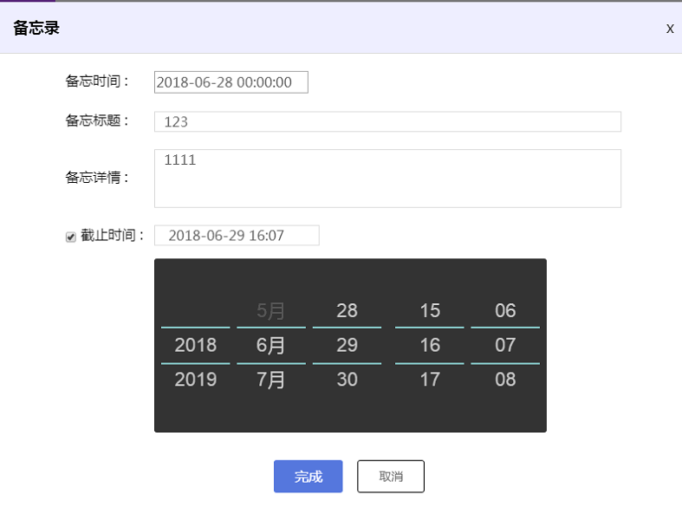
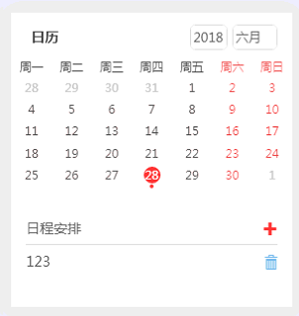
添加成功后，即可在日历对应日期下看到日程的安排。
- 个人信息管理
个人信息中，用户可以点击个人信息、账号安全两个按钮进行个人信息（姓名、性别、生日、联系方式、邮箱）、头像、密码的修改。
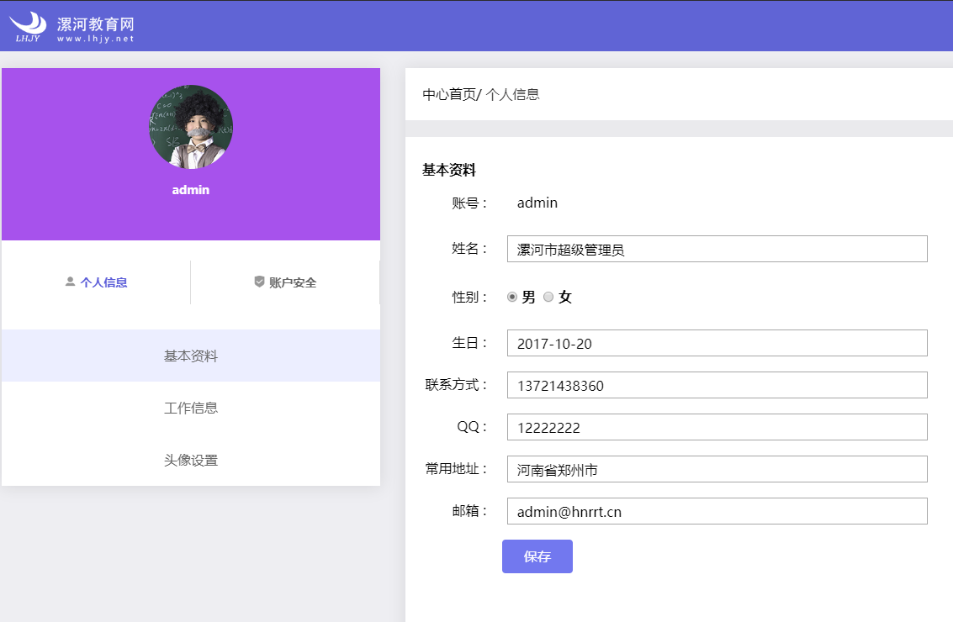
个人信息修改
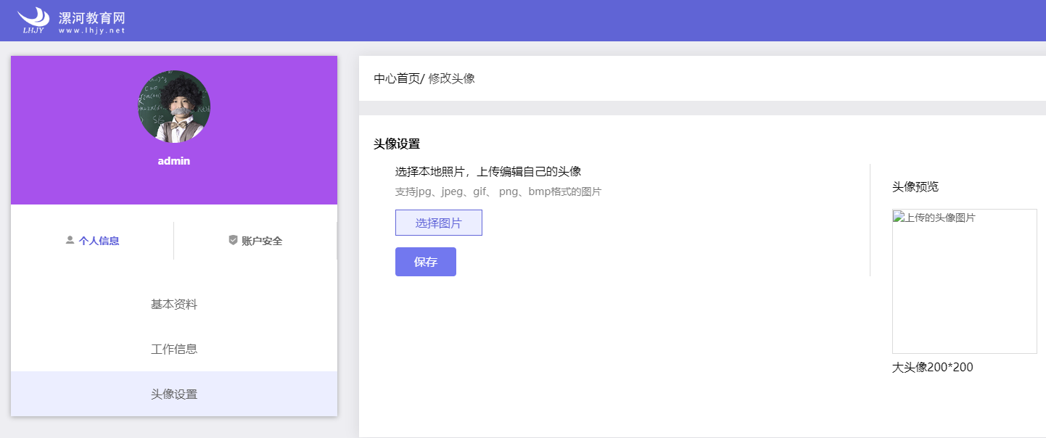
头像设置
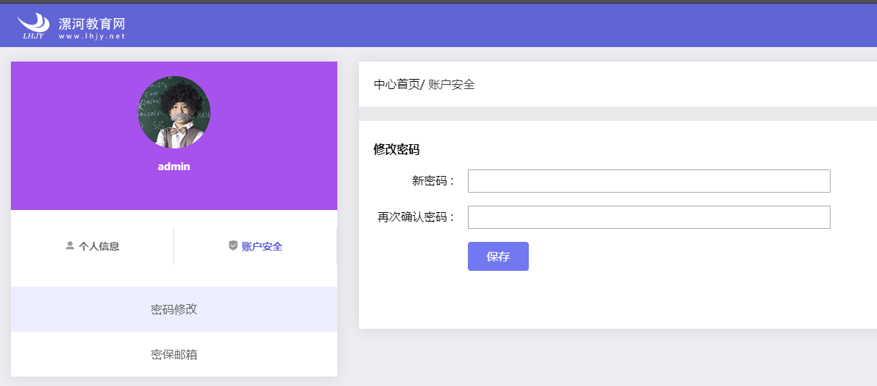
密码修改
- 应用管理
在最近应用中，用户可以通过点击已添加绑定的应用直接进入对应的系统，也可以点击“更多应用”进行应用的绑定和排序。
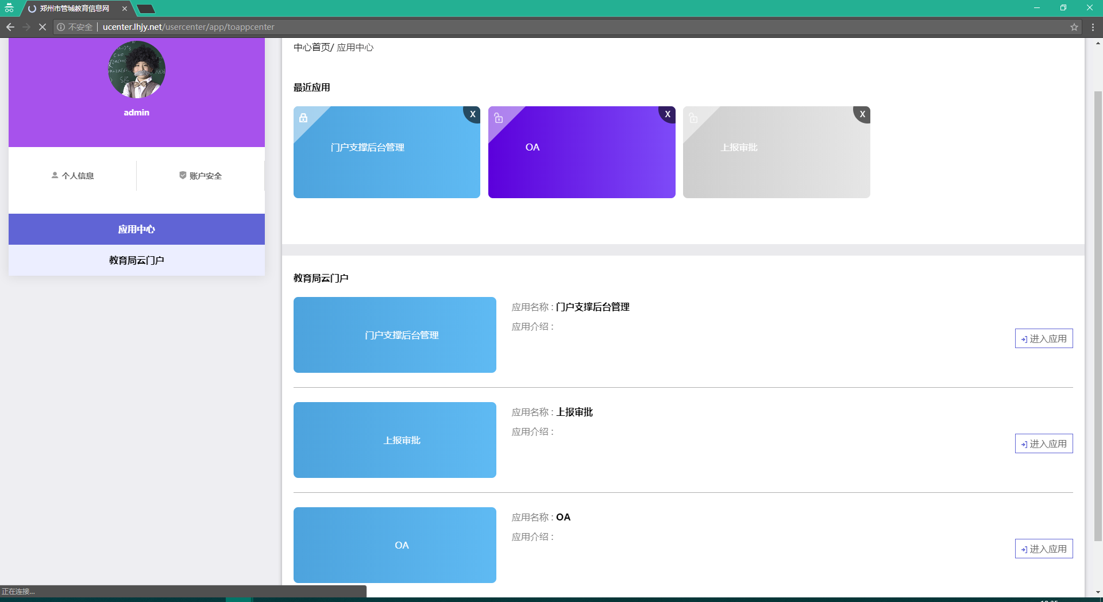
点击应用右侧的添加应用，即可进行应用的添加，添加完成的应用会出现在首页的最近应用中。
点击最近应用左侧的小锁图标，可以把应用锁定排序。
点击右侧的叉号，可以取消绑定应用。
应用绑定成功后，即可在首页点击对应的图标进入对应的应用系统中。大多数应用首次登陆时需要进行一次账号的绑定工作，账号绑定成功后才可以正常使用。
- 个人中心窗体
对于管理员用户，个人中心中还将出现个人中心窗体，展示一些应用系统的统计信息。
